**คู่มือผู้พัฒนา LineDev**

เริ่มต้นเข้าเว็ปไซต์ที่ <https://developers.line.biz/en/>

และเริ่ม log in เข้าสู่เว็ปไซต์ผ่านทางการเข้าสู่ระบบด้วยบัญชี Line หรือ เข้าสู่ระบบด้วยบัญชีธุรกิจ

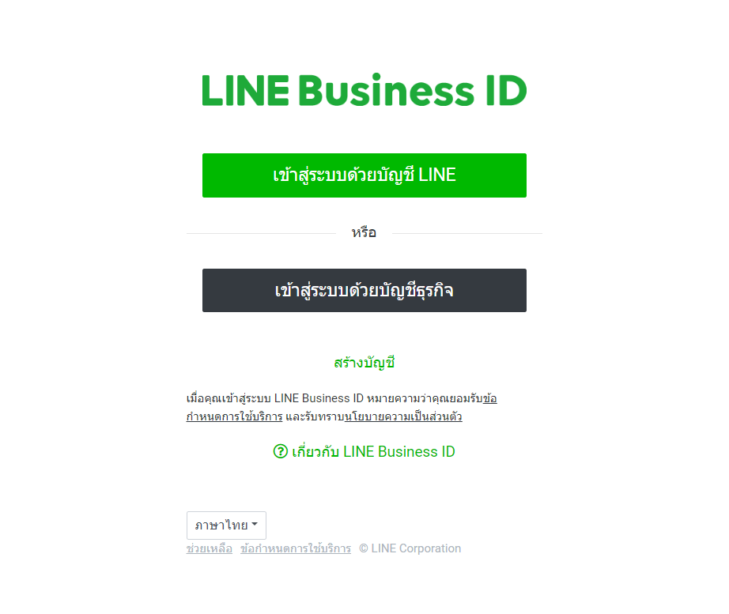

ภาพหน้า login ที่ประกอบด้วยเข้าสู่ระบบด้วยบัญชี Line หรือ เข้าสู่ระบบด้วยบัญชีธุรกิจ

ภาพหน้า login รูปแบบ เข้าสู่ระบบด้วยบัญชีธุรกิจ

เมื่อทำการ log in เข้าสู่ระบบเรีบยร้อยแล้ว จะแสดงเป็นหน้าหลักของ Line Developers ประกอบด้วย  
1.Console home หน้าต่างแสดงการจัดการ provider ต่างๆที่สร้างขี้น  
2.Provider เป็น drop ลงมาเพื่อแสดง Provider ต่างๆที่มี และสามารถ search ได้จากจุดนี้

3.Tools เป็นหน้าที่แสดงเครื่องมือที่ Line มี อาทิเช่น Line Bot Designer, Flex Message Simulatorและ Line API Status

4.Support เป็นหน้าที่แสดงการติดต่อทาง Line ที่ประกอบ Community Q&A และ FAQ

ขั้นตอนการใช้งาน

**การสร้าง Provider :**

1.สร้าง Provider ตัวใหม่ ดั่งขั้นตอนต่อไปนี้

ในตัวอย่างได้กำหนดชื่อว่า bot และทำการสร้างที่ปุ่ม Create

หลังจากที่สร้าง Provider เสร็จ ที่หน้า Console home ปรากฏหน้าดั่งภาพด้านล่างนี้

ในส่วนต่อไปจะเป็นการจัดการเกี่ยวกับ Provider ที่สร้างขึ้นโดยคลิ๊กที่ bot ดั่งภาพด้านบน

**การจัดการ Provider :**

1.Channel หน้าต่างที่ใช้ในการสร้างและจัดการ เกี่ยวกับ LineBot โดยมี function 3 อย่างดังต่อไปนี้

- Create a Line Login channel

- Create a Messaging API Chanel

- Create a Blockchain Service channel  
2.Roles เป็นหน้าที่ใช้ในการกำหนดบทบาทของผู้พัฒนา และใช้ในการเชิญผู้อื่นมาร่วมพัฒนา ดั่งภาพต่อไปนี้

ภาพที่ 1 หน้าที่แสดงผู้ที่มีส่วนร่วมในการพัฒนา

ภาพที่ 2 หน้าที่เป็นการเชิญผู้อื่นมาร่วมพัฒนา

3.Setting เป็นหน้าที่ใช้ในการตั้งค่า Provider โดนในหน้านี้ประกอบด้วย

* Basic information ที่เป็น Provider ID
* Provider name ที่สามารถเปลี่ยนชื่อได้ ที่ปุ่ม Edit
* ปุ่ม Delete ที่ใช้ลบ Provider ตัวนี้

**การสร้าง Messaging API Channel :**

ขั้นตอนที่ 1 สร้าง Messaging API Channel โดนคลิ๊กเช่นเดียวกับภาพด้านล่าง

ขั้นตอนที่ 2 หลังจากขั้นตอนที่ 1 จะปรากฏเป็นหน้าที่ให้ใส่ข้อมูลเกี่ยวกัย channel ที่สร้างขึ้น  
หลังจากใส่ข้อมูลครบถ้วนแล้ว ให้ทำการติ๊กถูก 3 อันด้านล่างและกดที่ปุ่ม create

ภาพที่ 1 เป็นหน้าที่ให้ใส่ข้อมูลเกี่ยวกับ channel

ภาพที่ 2 เมื่อใส่ข้อมูลครบถ้วนแล้ว ให้ติ๊กถูกแล้วกด create

หลังจากนั่นจะมีหน้าให้กด ok แล้วก็กด ok จากนั่นนก็กด agree จากหน้าที่ขึ้นมาใหม่

หลังจากทำการสร้างเสร็จสิ้นจะปรากฏหน้าดั่งเช่นภาพนี้

1.Basic setting เป็นหน้าที่แสดงรายละเอียดของ Channel ที่สร้างขึ้นจะประกอยไปด้วยรายละเอียดต่างๆ ที่สามารถแก้ไขได้ และปุ่มที่ delete ที่ใช้ลบ channel นี้

2.Messaging API เป็นหน้าสำคัญที่ใช้ในการเชื่อมสู่ในส่วนของ LineBackend

ส่วนสำคัญที่ว่าคือ Webhook setting ที่ใช้ set ส่วน webhook URL

**Hosting Line Bot**

มีรูปแบบไฟล์ดังนี้

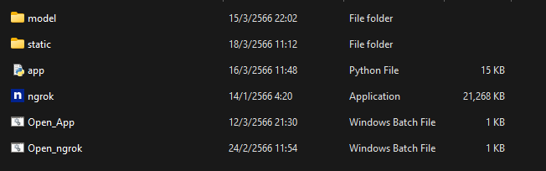

* model : ไฟล์สำหรับเก็บ Model ที่ Train แล้ว
* static : ไฟล์สำหรับเก็บรูปภาพ Output ของ Line Bot
* app : ตัว Code หลัก ที่เป็นส่วนของการเรียกใช้ Model AI
* ngrok : ตัว Host ที่ใช้ทดสอบ
* Open_App : ไฟล์ bat สำหรับรันไฟล์ app
* Open_ngrok : ไฟล์ bat สำหรับรันไฟล์ ngrok

**ขั้นตอนการ Host Line Bot**

1. เปิดไฟล์ Open_ngrok.bat (เพื่อ host Line bot)

*// Codeข้างใน*

*ngrok.exe http 8000*

*// หมายเหตุ : 8000 คือ port ที่ใช้ Host AI*

1. เปิดไฟล์ Open_App.bat

*// Codeข้างใน*

*call activate imagiENV*

*python app.py*

*// หมายเหตุ : imagiENV คือชื่อ Environment ที่ใช้รัน AI*

1. 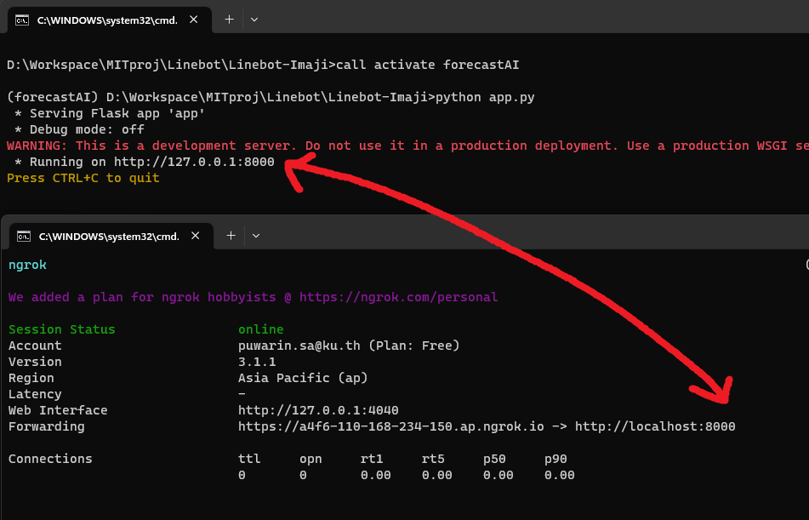Port ของทั้ง 2 โปรแกรม ต้องตรงกัน
2. ไปที่ Line Dev ของ IMAGI

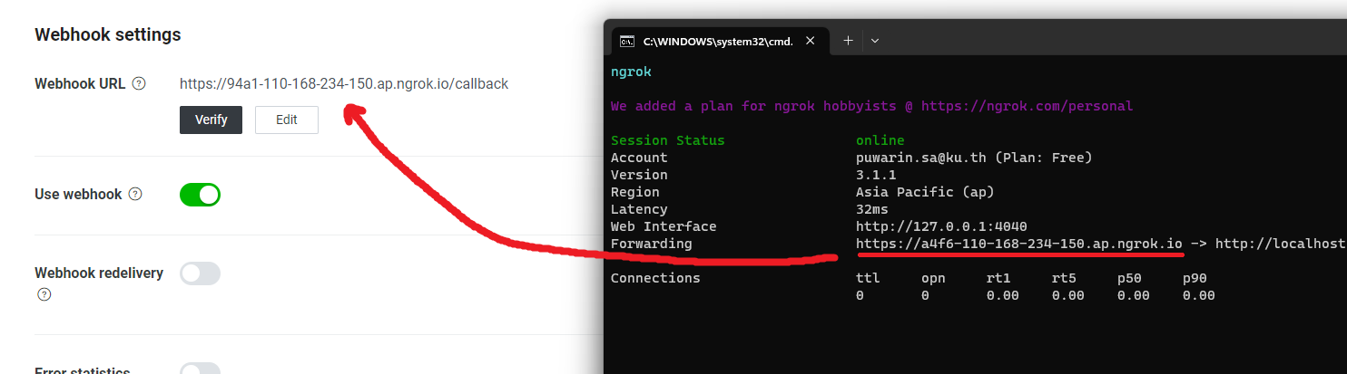copy https ใส่ใน Webhook URL แล้วเติม /callback จากนั้นลอง verify

1. Line Chat Bot พร้อมใช้งาน

Project Team Lesson Learn

* ทีมใช้วิธีแบ่งงานแต่ละส่วนให้ทำ โดยแบ่งเป็น Stable Diffusion, Fine tuning, Image Enhancement, Line Bot
* มีการ Meeting สัปดาห์ละ 1 ครั้ง เป็นอย่างต่ำ
* การมองภาพรวมโปรเจคให้ขาดนั้นสำคัญ

หากมองไม่ขาด ส่งผลให้วางแผนผิดได้ เหมือนกับ Function Image Enhance ที่จริงๆไม่จำเป็นต้องหามาเพิ่ม เพราะมีอยู่ในโมเดลอยู่แล้ว

* Project ที่ใช้ AI จำเป็นต้องมีสเปก Hardware ที่สูง

หลายๆบริษัทเลยนิยมใช้เป็น Cloud Computing กัน